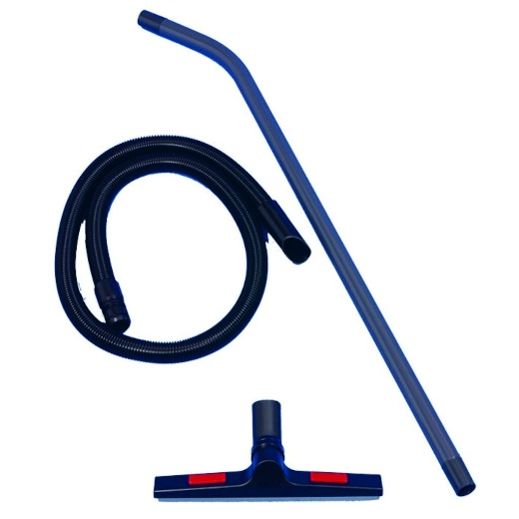

**TASKI Vacumat kit aspiration eau standard 1pc - En plastique, pour vacumat**

|  |  |
| --- | --- |
| : | Diversey |
| SKU configuration | 1 pc |

|  |  |
| --- | --- |
| Pays d'origine | CH |
| Intrastat Code | 85087000 |

|  |  |
| --- | --- |
| Emballage de l'unité de vente | Blank |
| Longueur unité de vente | 1320 |
| Largeur unité de vente | 250 |
| Hauteur unité de vente | 90 |

|  |
| --- |
|  |

|  |
| --- |
|  |

|  |
| --- |
|  |

|  |  |
| --- | --- |
| Poids net | 1.67 |
| Poids brut | 2.2 |
| Unité de mesure du poids | kg |

|  |
| --- |
|  |

Spécifications Logistiques

|  |  |
| --- | --- |
| Code EAN unité de vente | 7615400500796 |
| Code EAN unité consommateur | 7615400500796 |
| # SKU's / Europalette | 42 |

|  |
| --- |
|  |